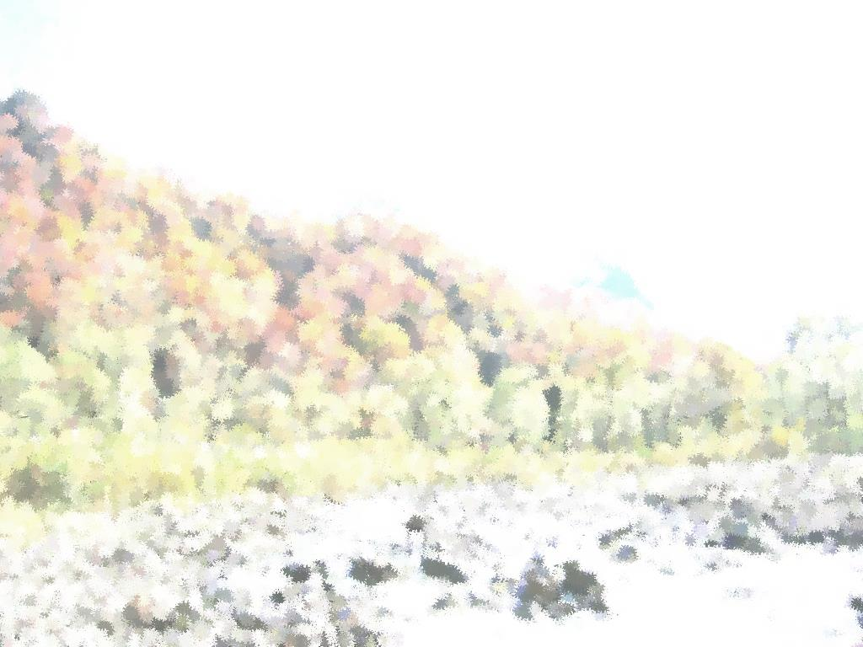
糸魚川世界ジオパーク フォトブック
★撮影日時 Time

★撮影場所 Location

★感想・メモ Thoughts

Geosite
No
18
Itoigawa Global Geopark Photobook
2015（H27）/8 Version 1
ジオまる

海谷渓谷ジオサイト ～火山の大断面
Umidani Gorge Geosite ～ Large Cross Section of a Submarine Volcano
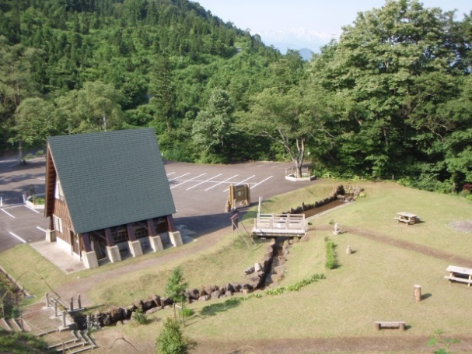
海谷渓谷周辺の山々は、約300万年前の海底火山の活動によってできた岩石からできています。標高はそれほど高くはありませんが、荒々しい岩肌や海川の清流、四季おりおりの美しい景色など、豊かな自然が安らぎと潤いを与えてくれます。
「越後の高地」と呼ばれる海谷高地のハイキングや駒ヶ岳登山の出発点となる海谷三峡パークにはキャンプ場や炊事棟もあり、展望台からは千丈ヶ岳の大岩壁を見ることができます。
海谷三峡パーク Umidani Sankyo Park
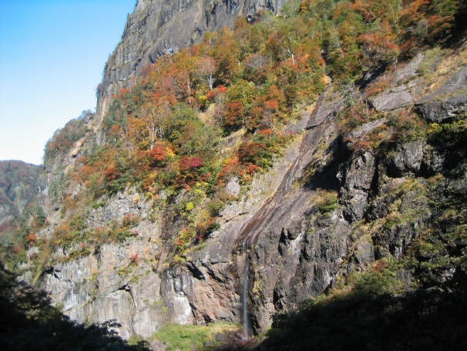
The mountains around Umidani Gorge were formed over 3 million years ago out of rock formed by underwater volcanoes. The mountains are not exceptionally tall, but their rugged rock faces contrasted with the clear waters of the Umikawa River create a beautiful, pristine landscape that changes in character with the seasons.
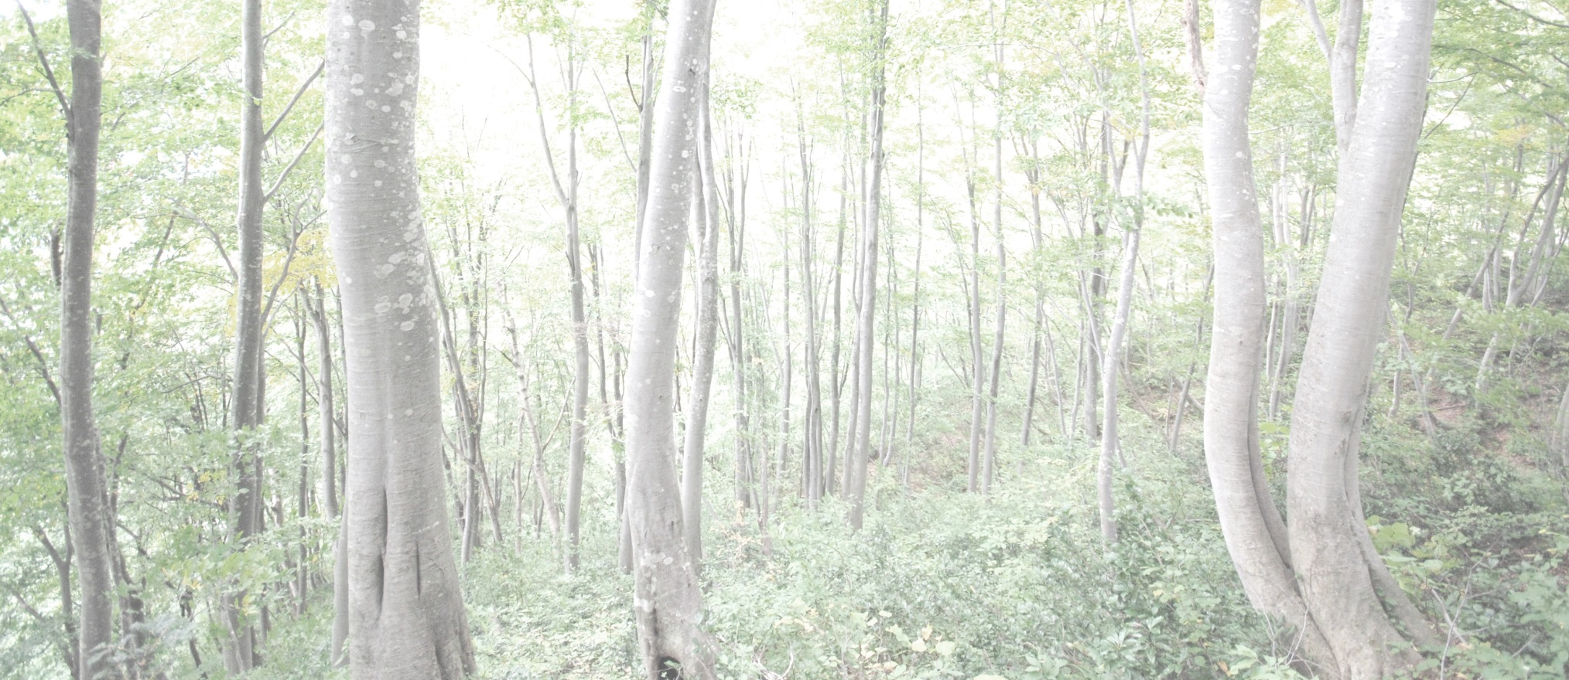
Enjoy hiking to the Umidani Highlands (also known as the Kamikochi of Echigo) or climbing Mt. Komagatake from
Umidani Sankyo Park. The park features campsites, barbecue pits, and a scenic lookout over the gorge and Mt. Senjogatake’s rock face.
ぬーな
千丈ヶ岳 Mt. Senjogatake

